技术服务信息管理系统（内部版本）
设计书

北京鹰路科技有限公司

2019-4-26

修订页

项次 | 修订人 | 修订内容摘要 | 修订日期 | 备注
1 | 许洪峰 | 编写 | 2019-4-26
2 | 许洪峰 | 编辑 | 2019-5-27 | 第二次会议

目 录
1 引言 3
1.1 文档目的 3
2.1 维修单 4
2.1.1数据库表 4
2.1.2 WebApi接口 5
2.1.3 交互逻辑 7

1 引言

1.1 文档目的
为了保证开发的快速有效，作为开发之间的沟通交流依据，作为开发人员提供开发指导，作为开发的依据
2. 功能模块设计

2.1 维修单

2.1.1数据库表
维修单（RepairOrder）
字段 | 数据类型 | 名称 | 描述 | 主外键
Id | int | 唯一标识 |  | 主键
No | nvarchar（50） | 维修单号 |  | 非空
Name | nvarchar（50） | 维修单名称
PlatformSystemId | int | 车辆安装的产品Id | 根据该字段关联车辆安装产品信息
CustomerInfoId | int | 客户Id | 根据该字段关联客户信息
PlatCarConfigId | int | 车辆配置Id
Contacts | nvarchar（50） | 客户联系人
ContactWayOne | nvarchar（50） | 客户联系方式
ContactWayTwo | nvarchar（50） | 客户联系方式
Status | int | 维修单状态
Description | nvarchar500） | 问题描述
Remake | nvarchar（500） | 备注
SubmitStaffId | int | 提交人Id
SubmitDate | datetime | 提交时间
AssignorId | int | 分配人Id
AssignorDate | datetime | 分配时间
DealStaffId | int | 处理人Id
DealRemrk | nvarchar（500） | 故障原因及解决方案
PlanDealStartDate | datetime | 计划开始时间
PlanDealEndDate | datetime | 计划结束时间
ActualEndDate | datetime | 实际结束时间
ActualStartDate | datetime | 实际开始时间
DispatchInfoId | int
CanRepetition | int | 能否复现
RepetitionWay | nvarchar（500） | 复现描述/步骤
ReworkStatus | nvrchar（20） | 返修状态 | 状态暂定“换新”，“报废”，“返修完成”， 可填写其他状态
DeliveryDate | datetime | 交货日期
ReworkDate | datetime | 返修日期
ProductionId | int | 生产项目Id
DealWay | nvrchar（20） | 处理方式
LogisticsCompany | nvrchar（50） | 物流公司
CourierNo | nvrchar（50） | 快递单号
SerialNo | nvrchar（50） | 产品序列号
SolutionRemark | nvrchar（500） | 处理方式描述

返修交货表（RepairDeliveryInfo）
字段 | 数据类型 | 名称 | 描述 | 主外键
Id | int | 唯一标识 |  | 主键
RepairOrderId | int | 维修Id
RepairOrderNo | nvarchar（50） | 维修单编号
DeliveryPersonId | int | 交货人Id
DeliveryDateTime | datetime | 交货时间
LogisticsCompany | nvrchar（50） | 物流公司
CourierNo | nvrchar（50） | 快递单号
FileSize | float | 文件大小
FileName | nvarchar(50) | 文件名称
FilePath | nvarchar(500) | FTP文件路径
FileIcon | image | 附件缩略图
Receiver | nvarchar(50) | 收货人
ReceiverConnecte | nvarchar(50) | 收货人联系方式
Address | nvarchar(500) | 收货地址

注：黑色字段是已经存在的，蓝色字段是新加的，需要在数据库和服务器接口中做变更

2.1.2 WebApi接口
接口统一返回类（CustomResult）
字段 | 名称 | 类型 | 描述
result | 是否成功 | int | 成功返回1
msg | 消息 | string | 服务器执行消息返回
total | 总条数 | int
pageIndex | 当前页 | int
pageSize | 页面条数 | int
data | 返回对象 | obj | 返回json类，具体详见接口返回字段定义
Token | 安全验证 | string

2.1.2.1根据产品序列号得到产品相关信息
//APi/ RepairOrder / GetResProductionSystemRecodeByProductionSystemRecordNo
[HttpGet]
public CustomResult GetResProductionSystemRecodeByProductionSystemRecordNo (string productionSystemRecordNo, string token) ；
参数说明：
参数 | 名称 | 类型 | 描述
productionSystemRecordNo | 出厂编号 | string
token | 安全验证码 | string
返回字段：
参数 | 名称 | 类型 | 描述
ProductionSystemRecode | 出厂产品 | string

2.1.2.2新增维修交货信息
//APi/RepairOrder/AddRepairDeliveryInfo
[HttpPost]
public CustomResult AddRepairDeliveryInfo(QueryParam param);
参数说明：
参数 | 名称 | 类型 | 描述
ResRepairDeliveryInfo | 维修单交货信息类 | Obj
token | 安全验证码 | string
返回字段：
参数 | 名称 | 类型 | 描述
Id | 维修交货信息Id | int | 大于0成功

2.1.2.3修改维修交货信息
//APi/RepairOrder/ModifyRepairDeliveryInfo
[HttpPost]
public CustomResult ModifyRepairDeliveryInfo(QueryParam param);
参数说明：
参数 | 名称 | 类型 | 描述
ResRepairDeliveryInfo | 维修单交货信息类 | Obj
token | 安全验证码 | string
返回字段：
参数 | 名称 | 类型 | 描述
data | 维修交货信息Id | bool

2.1.2.4新增维修交货信息
//APi/RepairOrder/DeleteRepairDeliveryInfo
[HttpPost]
public CustomResult DeleteRepairDeliveryInfo(QueryParam param)
参数说明：
参数 | 名称 | 类型 | 描述
ResRepairDeliveryInfo | 维修单交货信息类 | Obj
token | 安全验证码 | string
返回字段：
参数 | 名称 | 类型 | 描述
data | 维修交货信息Id | bool

2.1.2.4根据维修单Id获取维修单交货信息
//APi/RepairOrder/GetResRepairDeliveryInfoByRepairId
[HttpGet]
public CustomResult GetResRepairDeliveryInfoByRepairId(int repairId,string token)
参数说明：
参数 | 名称 | 类型 | 描述
repairId | 维修单Id | int
token | 安全验证码 | string
返回字段：
参数 | 名称 | 类型 | 描述
List<ResRepairDeliveryInfo > | 维修交货信息 | List<obj>

2.1.2.4判断序列号的产品是否存在
//APi/RepairOrder/CheckedproductionRecordNo
[HttpGet]
public CustomResult CheckedproductionRecordNo(string recordNo, string token)
参数说明：
参数 | 名称 | 类型 | 描述
recordNo | 产品序列号（出厂编号） | string
token | 安全验证码 | string
返回字段：
参数 | 名称 | 类型 | 描述
data | 维修交货信息 | bool

2.1.3 交互逻辑
在服务管理模块添加一个tab页，作为内部维修的单独页面，通过Session.IsLocale 来判断，False显示报修单，True显示维修单如图2.1.4-1；维修单提报界面如图2.1.4-2；提交后的界面字段如图2.1.4-3；维修完成后需要填写交货信息，在维修单详细信息中添加发货信息，如图2.1.4-4；有了交货信息才能确认完成，图2.1.4-4中红色框选的部分需要根据图2.1.4-2来重新布局
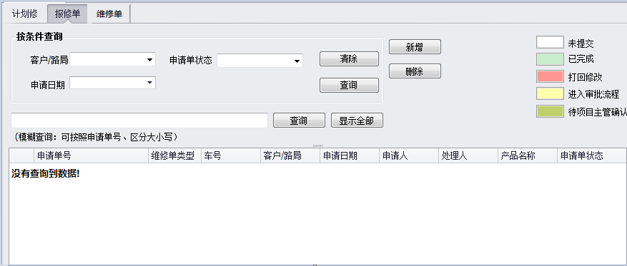
图2.1.4-1
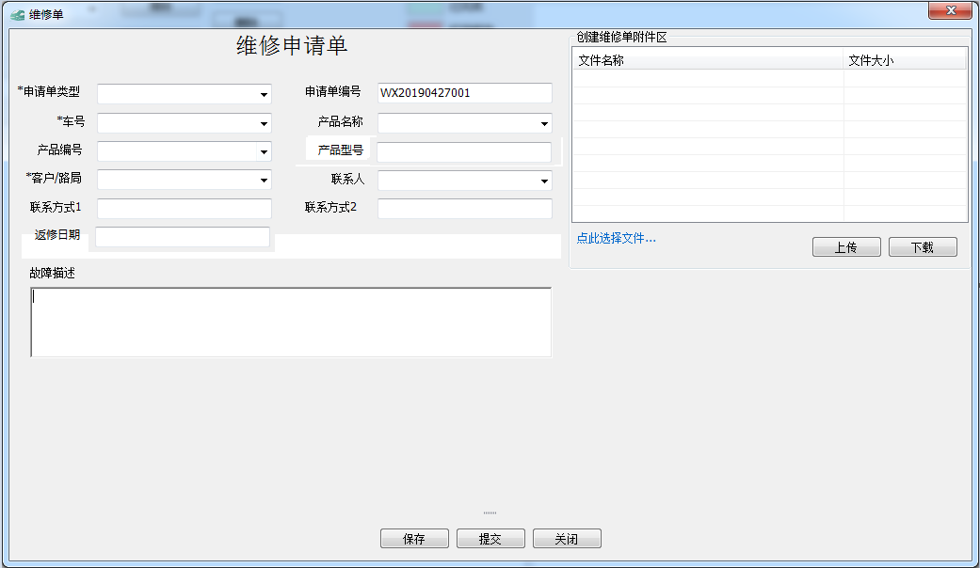
图2.1.4-2
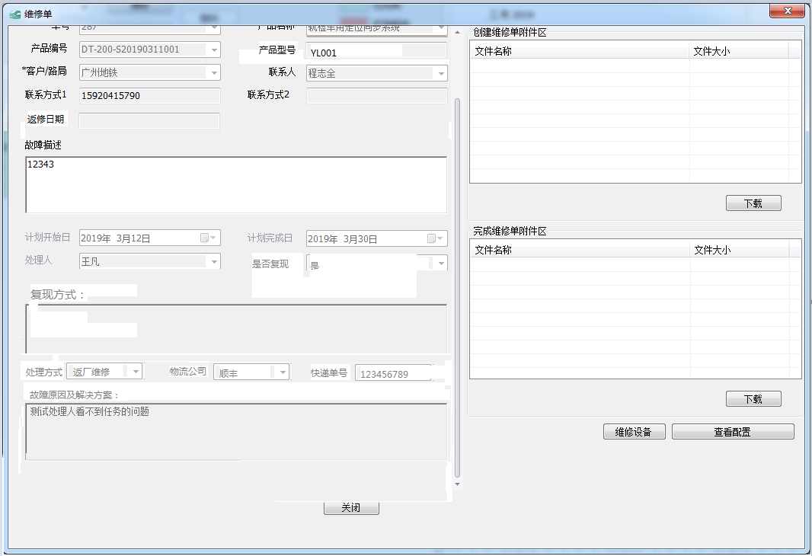
图2.1.4-3
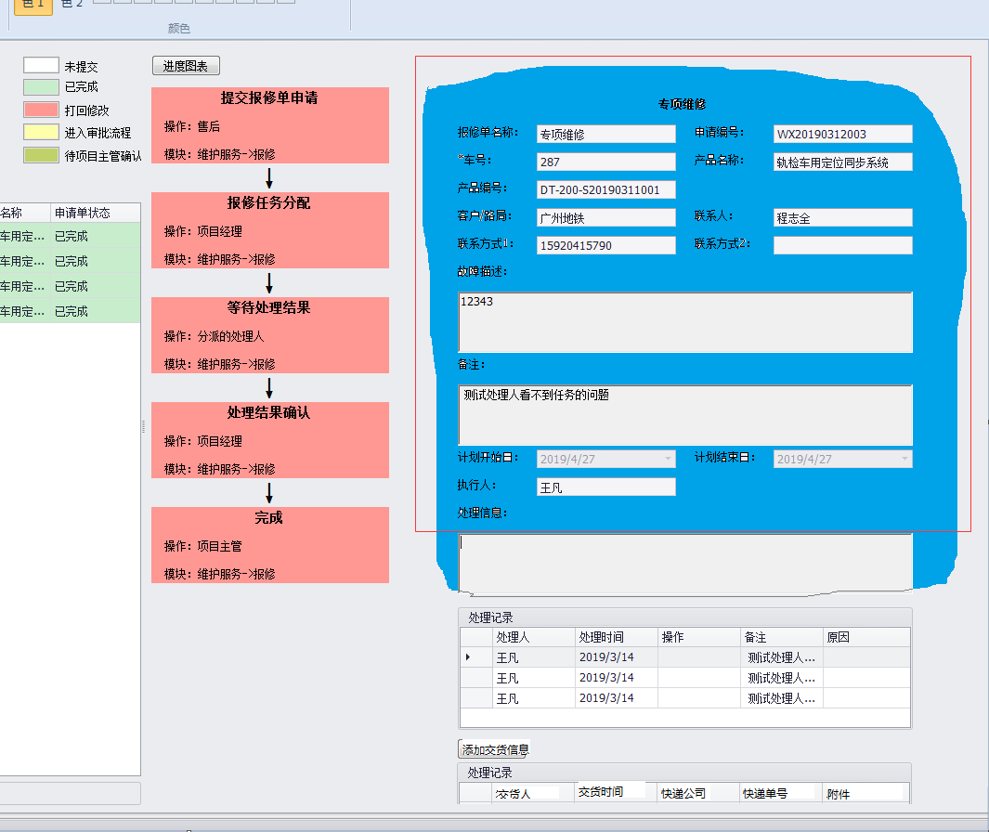
图2.1.4-4

